IZVAJANJE PROJEKTA "ZDRAVJE V VRTCU"
V SKUPINI "ŠKRATKI"

vzgojiteljica: Aleksandra Frelih
pomočnica vzg.: Bernarda Bohinc

Glavna tema v tem šolskem letu je bila zdrava prehrana, zato je bilo v skupini Škratkov precej dejavnosti s tega področja.

Tako nas je obiskala vodja prehrane Irena Tehovnik in na zelo slikovit način otrokom predstavila koliko kock sladkorja je v posamezni priljubljeni pijači. Otroci so se čudili in zgražali. Obenem so spoznali, da v vodi ni čisto nič sladkorja in to je tudi pijača, ki si jo otroci v vrtcu večkrat zaželijo. Vedo tudi, da je voda iz pipe pri nas zelo dobra, predvsem pa tudi bolj zdrava kot ustekleničena voda. Plastenke povzročajo velik problem v okolju. Kako zelo plastika prizadene živali v morju in na otokih, kamor priplavajo nepravilno odvrženi odpadki, smo si pogledali na videoposnetku. Otroci so ogorčeno opazovali dogajanje z živalmi in ko smo se naslednji dan odpravili na sprehod, so sami izrazili željo, da bi pobrali smeti in očistili naše Poljane. Opremljeni z vrečkami in rokavicami smo v eni uri s smetmi napolnili dve veliki vreči! Bili smo ponosni, da smo naredili nekaj dobrega in mogoče tudi rešili kakšno žival, ki bi lahko pojedla košček plastike.
Z otroki pa smo se v naslednjih dneh lotili tudi izdelave zdravih sladic. S kuhinjskim strojem smo zmleli mešanico oreščkov in dodali malo domačega medu. Vsak otrok je dobil nekaj mase, iz katere je izdelal kroglice, ki jih je nato povaljal še v kokosovi moki. Ker nam je kar nekaj mase ostalo, smo kasneje naredili še zdravo torto, okrašeno s svežimi koščki ananasa. Mmmmm, kako zelo je bilo tako sladkanje nam vsem slastno!
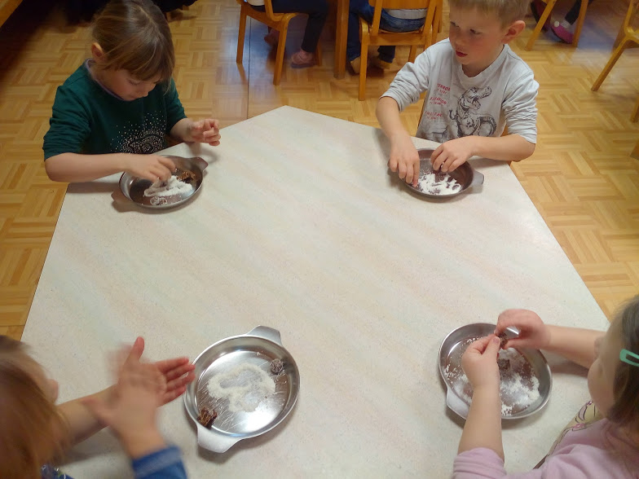

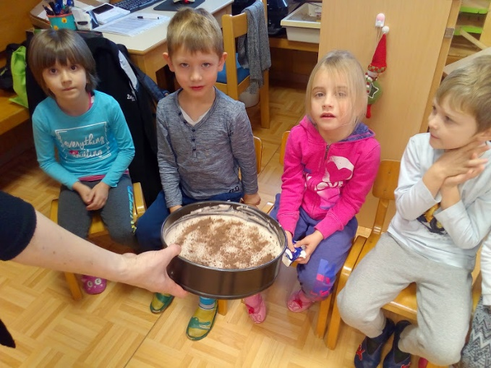

Kako so kuhali nekoč ter s kakšnimi pripomočki so si pomagali, pa nam je na dvorcu Ivana Tavčarja na Visokem predstavil skrbnik Boštjan. Otroci so spoznali, da so jedli z lesenimi žlicami, iz lesenih posod. Videli so, kako je izgledala črna kuhinja ter spoznali zakaj se tako imenuje.

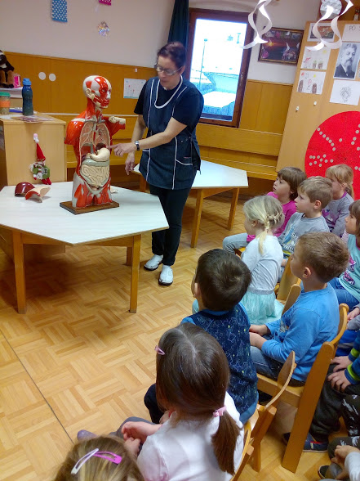
Zanimalo nas je tudi kam gre hrana,
ko jo prežvečimo v ustih in pogoltnemo.
Da bi si otroci to lažje predstavljali,
so najprej ob slikah prisluhnili zgodbici
Novice z vlaka trebušaka.
Potem so si še na maketi človeka
z notranjimi organi pogledali kateri
organi pri prebavi sodelujejo in spoznali,
da gre hrana iz ust po požiralniku
v želodec ter naprej v tanko in
debelo črevo.
V svoje zvezke so pot prebave tudi narisali.

Pot prebave se začne v ustih, kjer imajo mnogo dela naši zobje. Ti morajo biti zdravi in močni, da lahko hrano čim bolje zmeljejo. Kako jih ohraniti zdrave, jim je predstavila medicinska sestra za zobno preventivo. V igri vlog so lahko preizkusili celo prave zobozdravniške pripomočke. Spoznali pa so tudi pravo tehniko umivanja zob ter jo preizkusili v praksi.

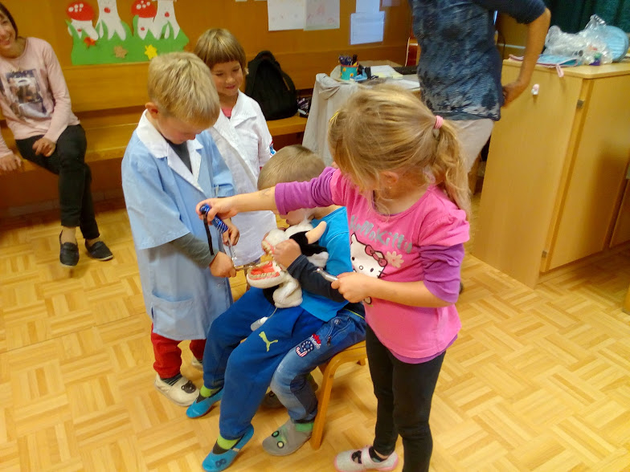

V pomladanskem času so otroci spoznavali zdravilne rože, ki rastejo v naši okolici. Večina jih je že poznala materino dušico in tudi povedala, da jo pomagajo nabirati staršem. Spoznali so tudi, da nam lahko pomaga pri kašlju in prehladih.
Na travniku smo opazili tudi ranjak, ki ga otroci poznajo pod imenom "medvedove tačke" in nam lahko pomaga pri celjenju ran. Opazili smo že prve cvetove rmana, nabrali pa tudi mlade malinove liste. Skuhali smo čaj iz materine dušice in malinovih listov in otroci ga kar niso mogli prehvaliti!
Ker pa je poleg zdrave prehrane potrebno poskrbeti tudi za sprostitev naših teles in duha, je bil najin izziv v začetku šolskega leta otroke seznaniti z jogo, spodbuditi k pravilnem izvajanju jogijskih položajev ter jih popeljati v svet vizualizacije. To nama je kar dobro uspelo. Veliko otrok zna pravilno izvesti asane, znajo jih tudi poimenovati. V začetku šolskega leta je bilo veliko otrok med izvajanjem vizualizacije nemirnih, niso se znali sprostiti. Ob koncu leta pa sva opažali, da se večina umiri in dejansko z zaprtimi očmi prisluhne zgodbi in si predstavlja dogajanje.
Za konec pa bi rada predstavila tudi praznovanje rojstnih dni v naši skupini. Ker smo se v začetku šolskega leta dogovorili, da otroci v vrtec ne prinašajo hrane, je v naši skupini praznovanje potekalo tako, da si je slavljenec na svoj dan lahko izbral kar bi želel, da bi v vrtcu delali, ustvarjali, se igrali,.... Poleg tega je upihnil svečke na tortici, si ob tem nekaj zaželel, v spomin pa je dobil tudi knjižico z risbicami njegovih prijateljev iz skupine. Otroci sploh niso pogrešali sladkarij, veliko bolj všeč jim je bilo, da je dopoldne potekalo po njihovih željah.

Zapisala vzg. Aleksandra Frelih

